**其他证明材料**

**本科期间所获校级以上奖励或荣誉证明**

1. 2018年美国大学生数学建模竞赛H奖

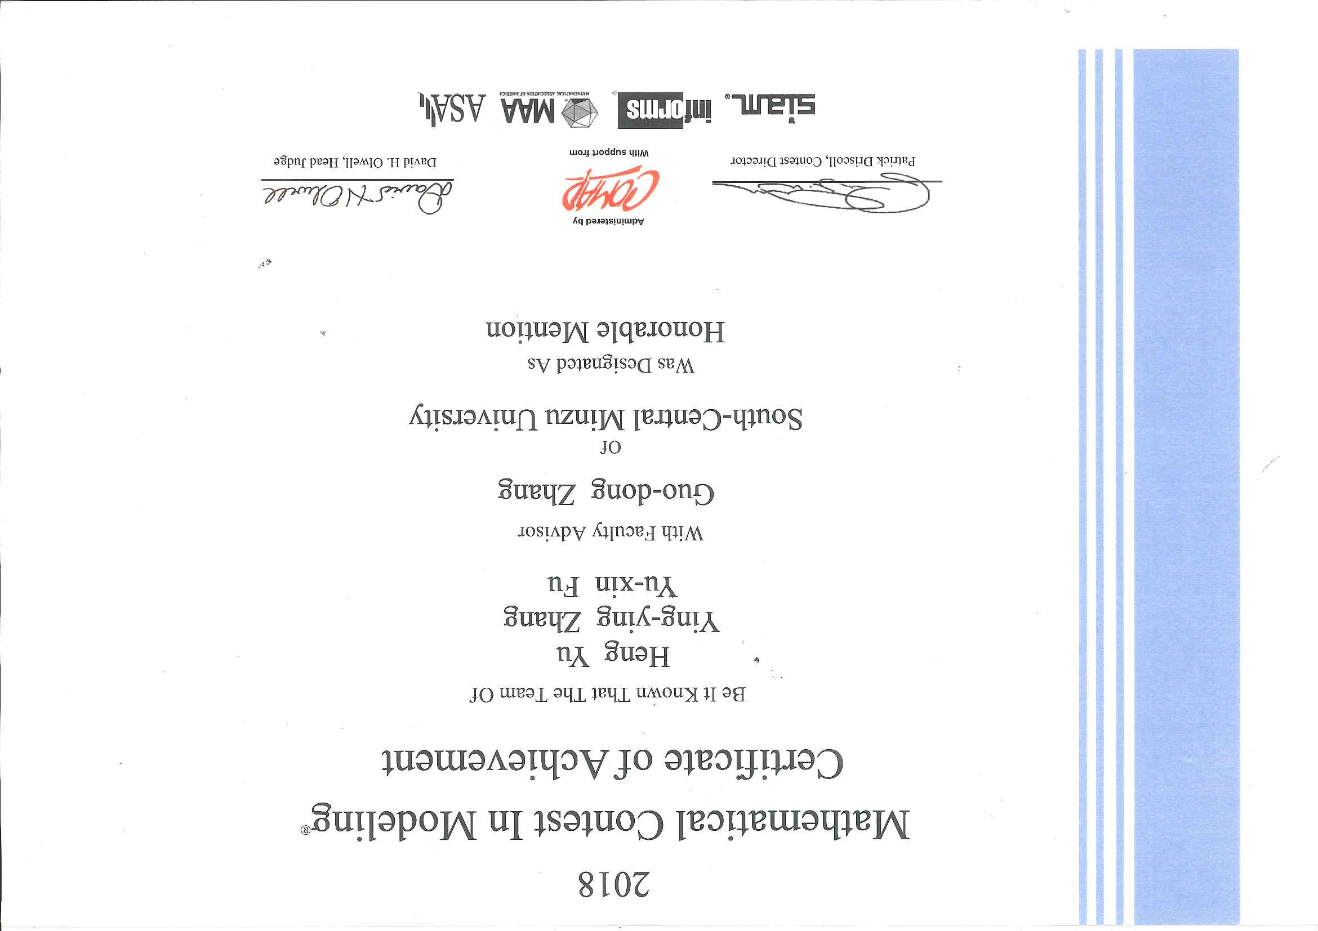

1. 国家奖学金

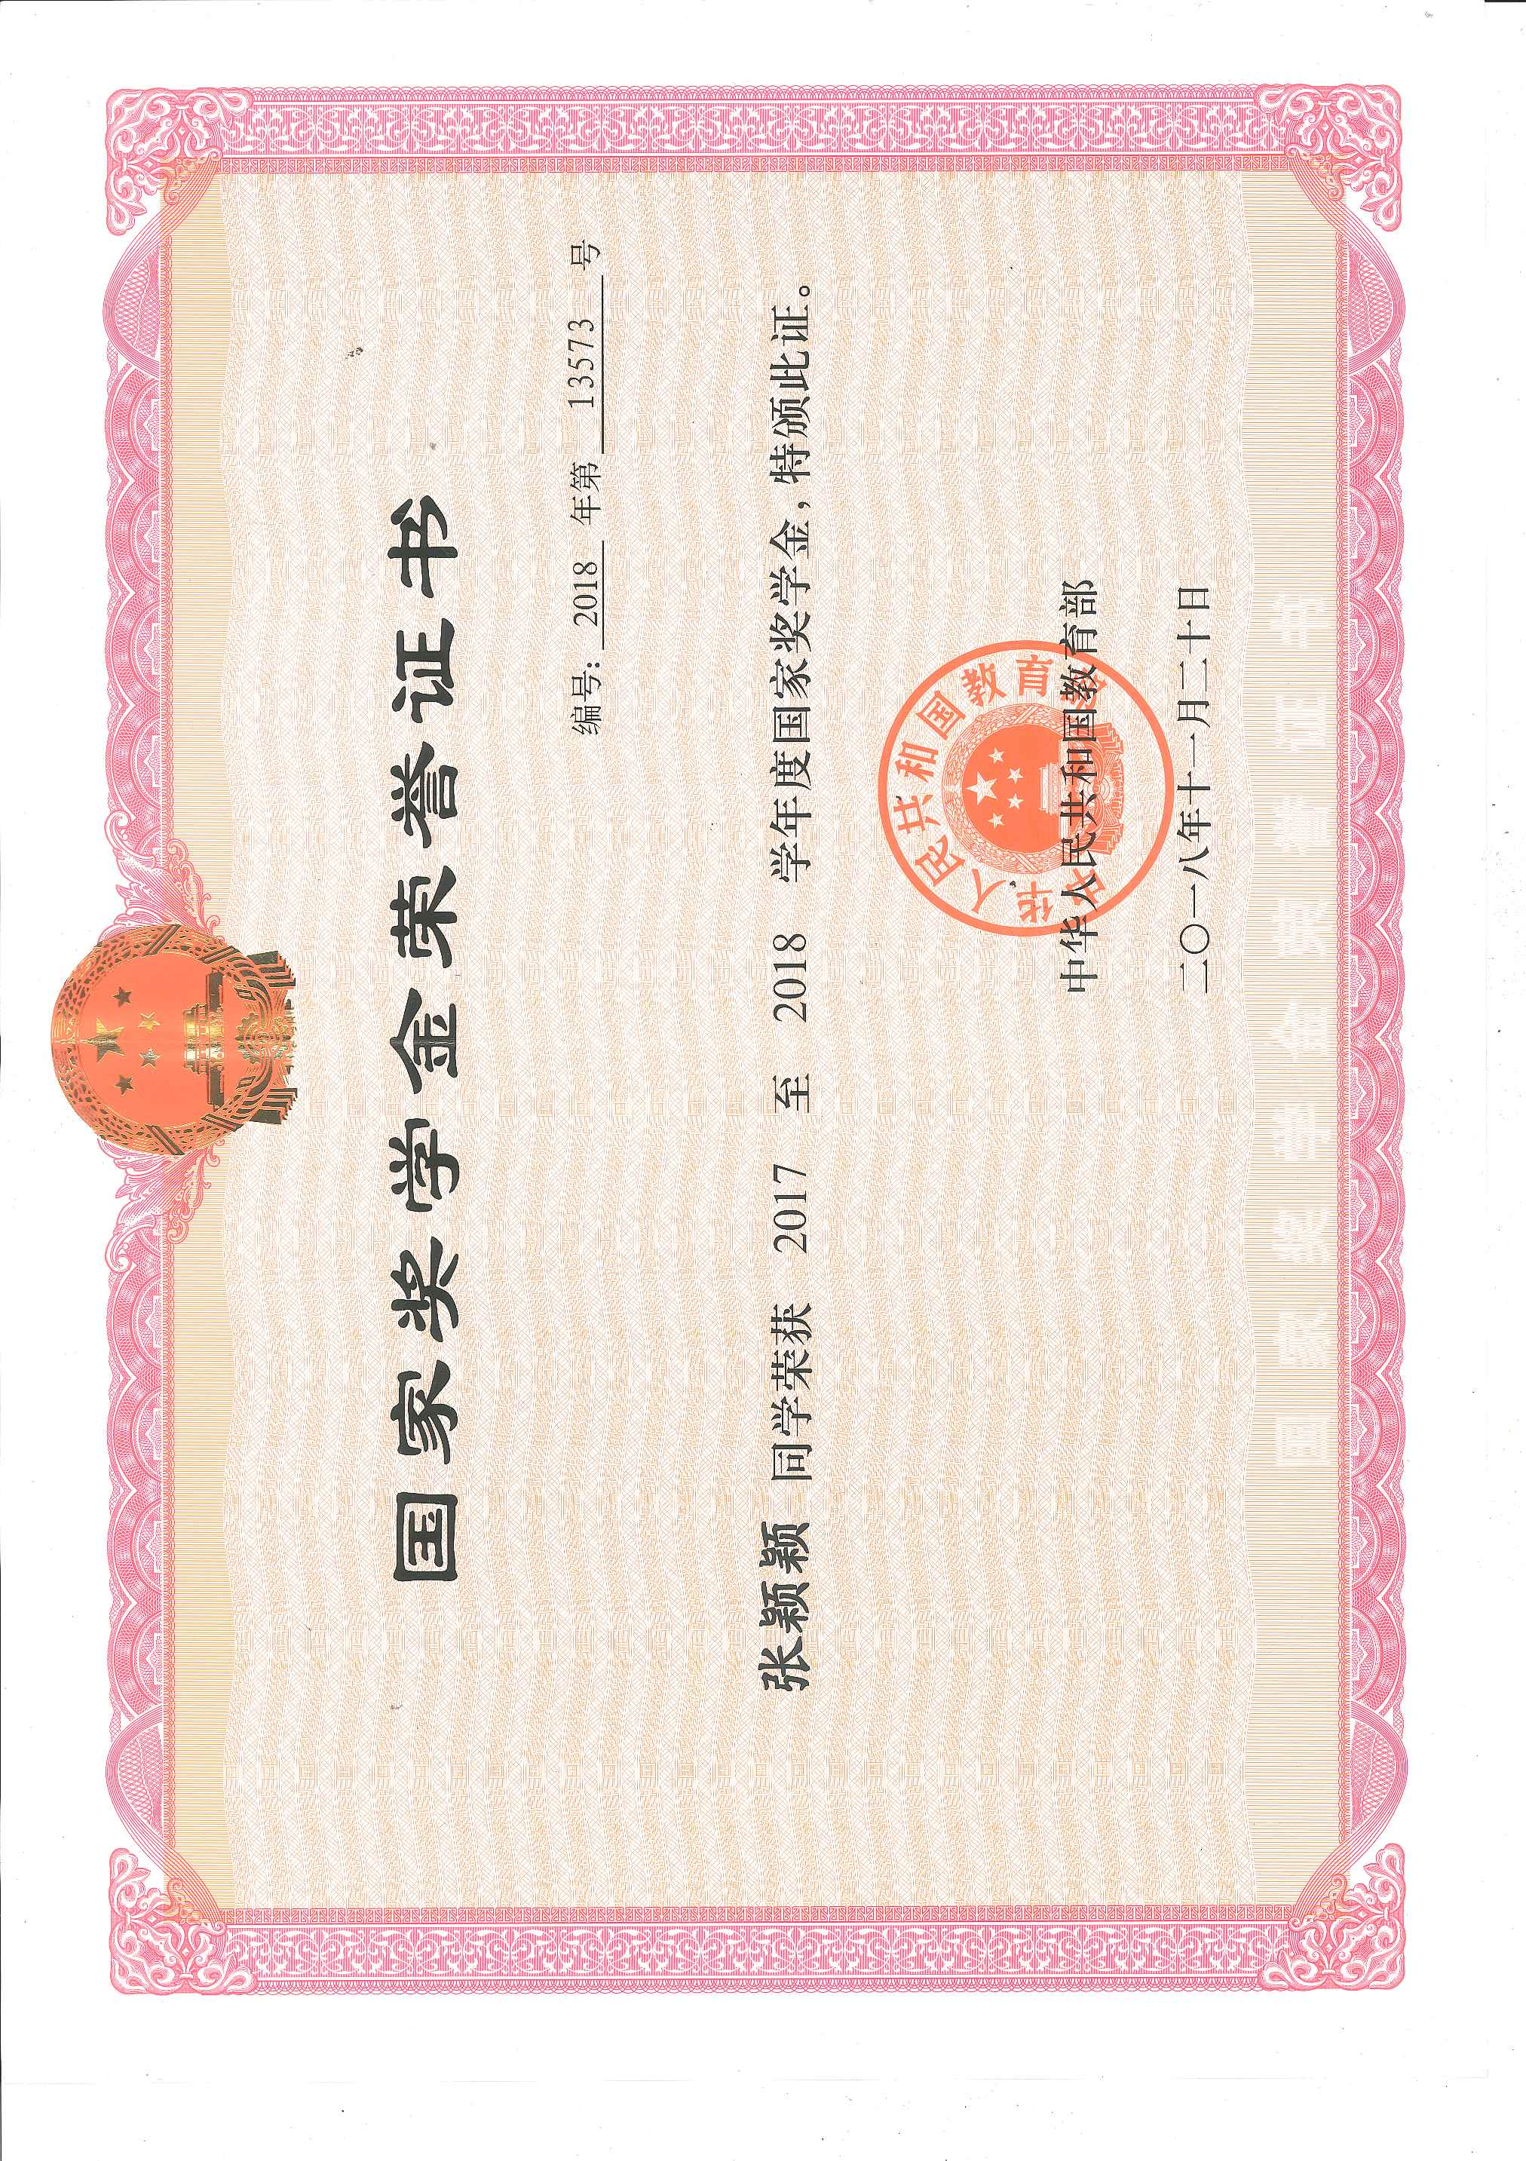

1. 国家励志奖学金

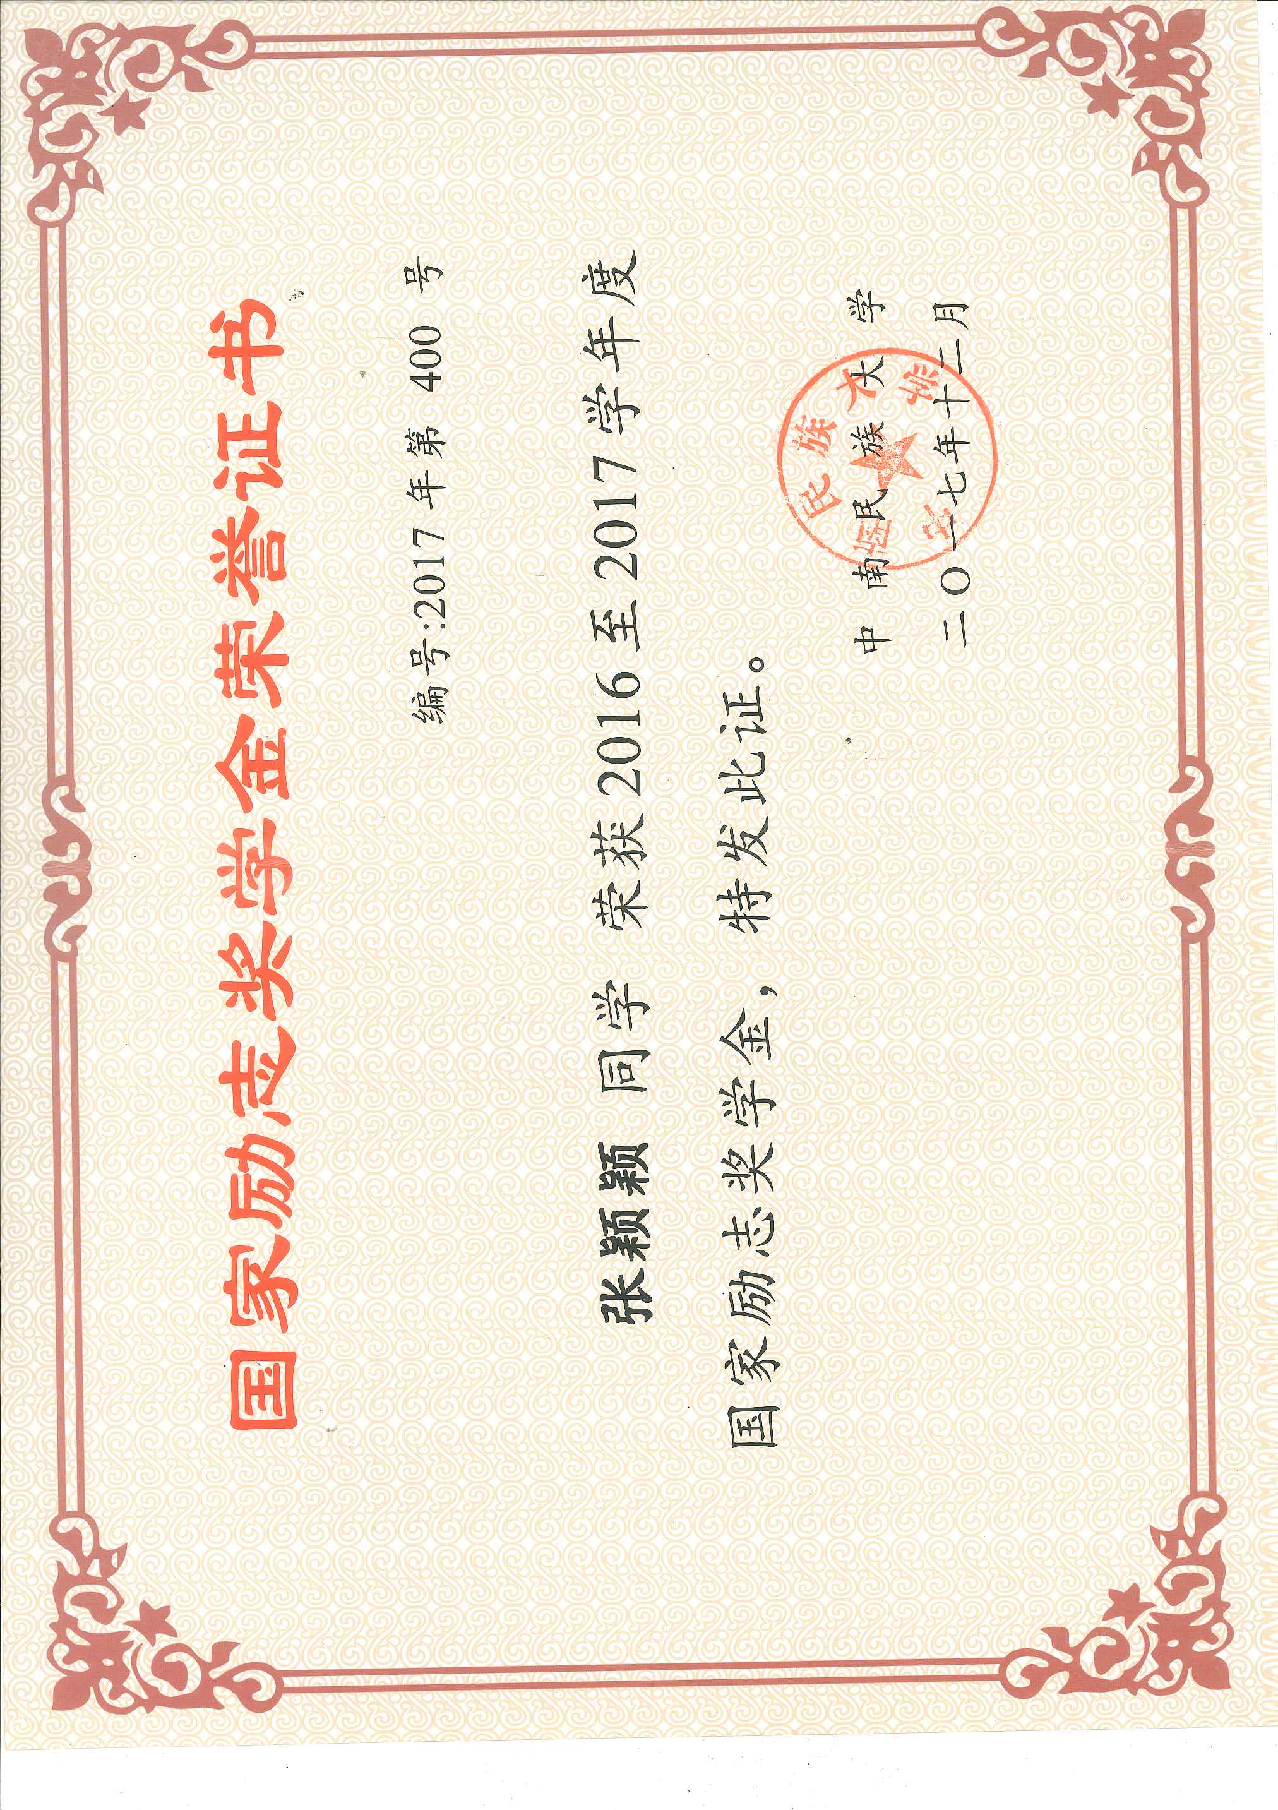

1. 2017年优秀学生一等奖

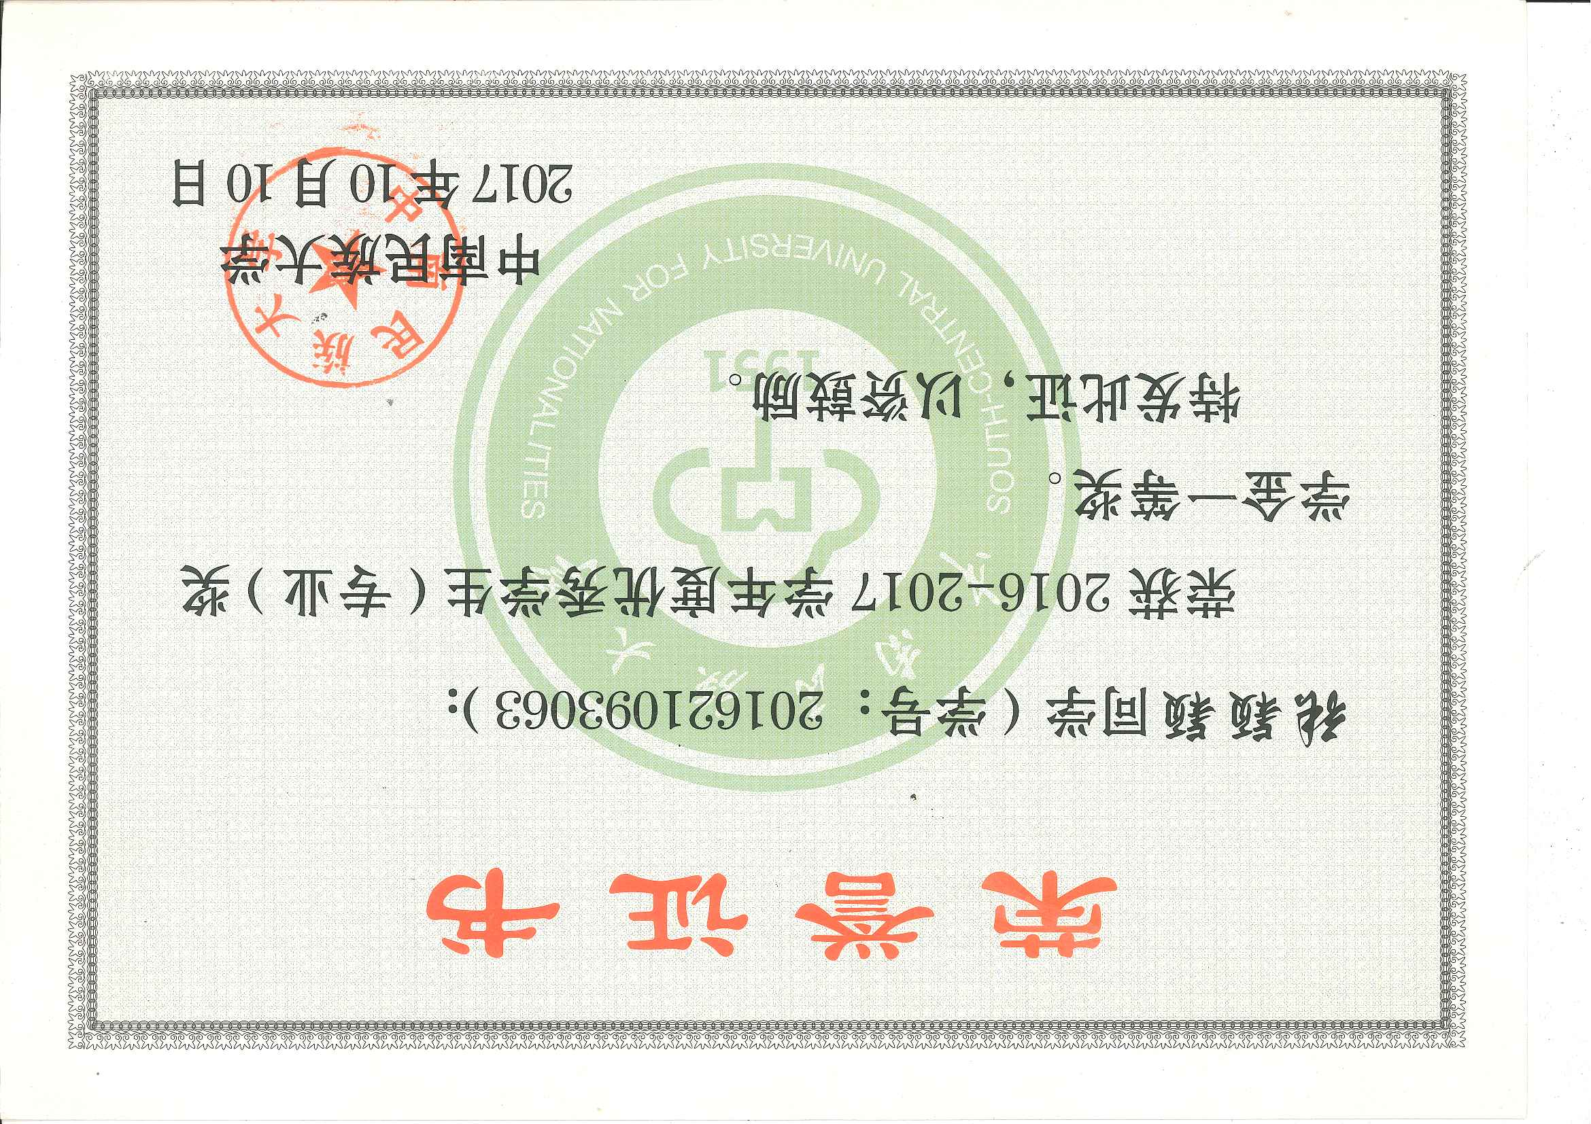

1. 2018年优秀学生一等奖

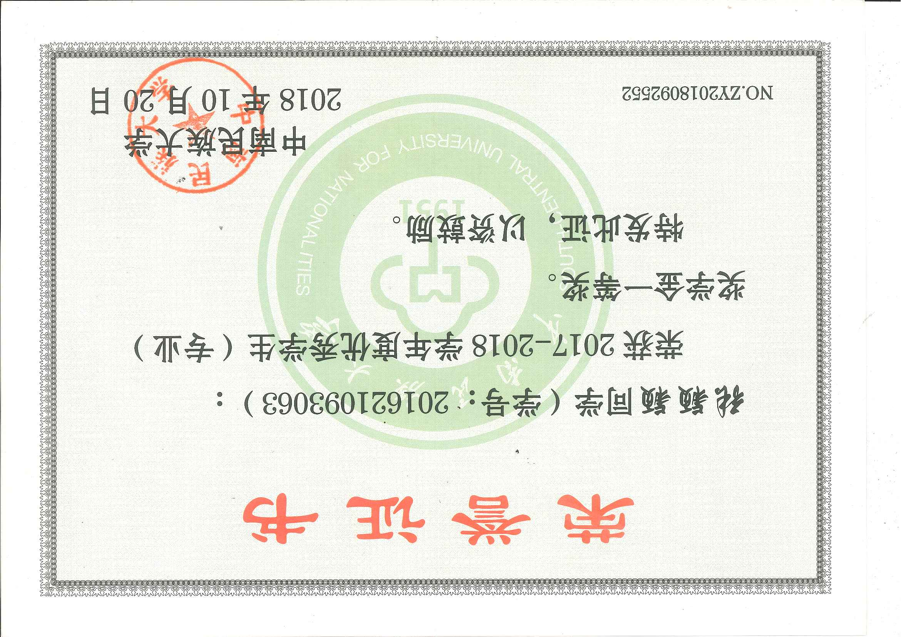

1. 2018年中南民族大学程序设计竞赛三等奖

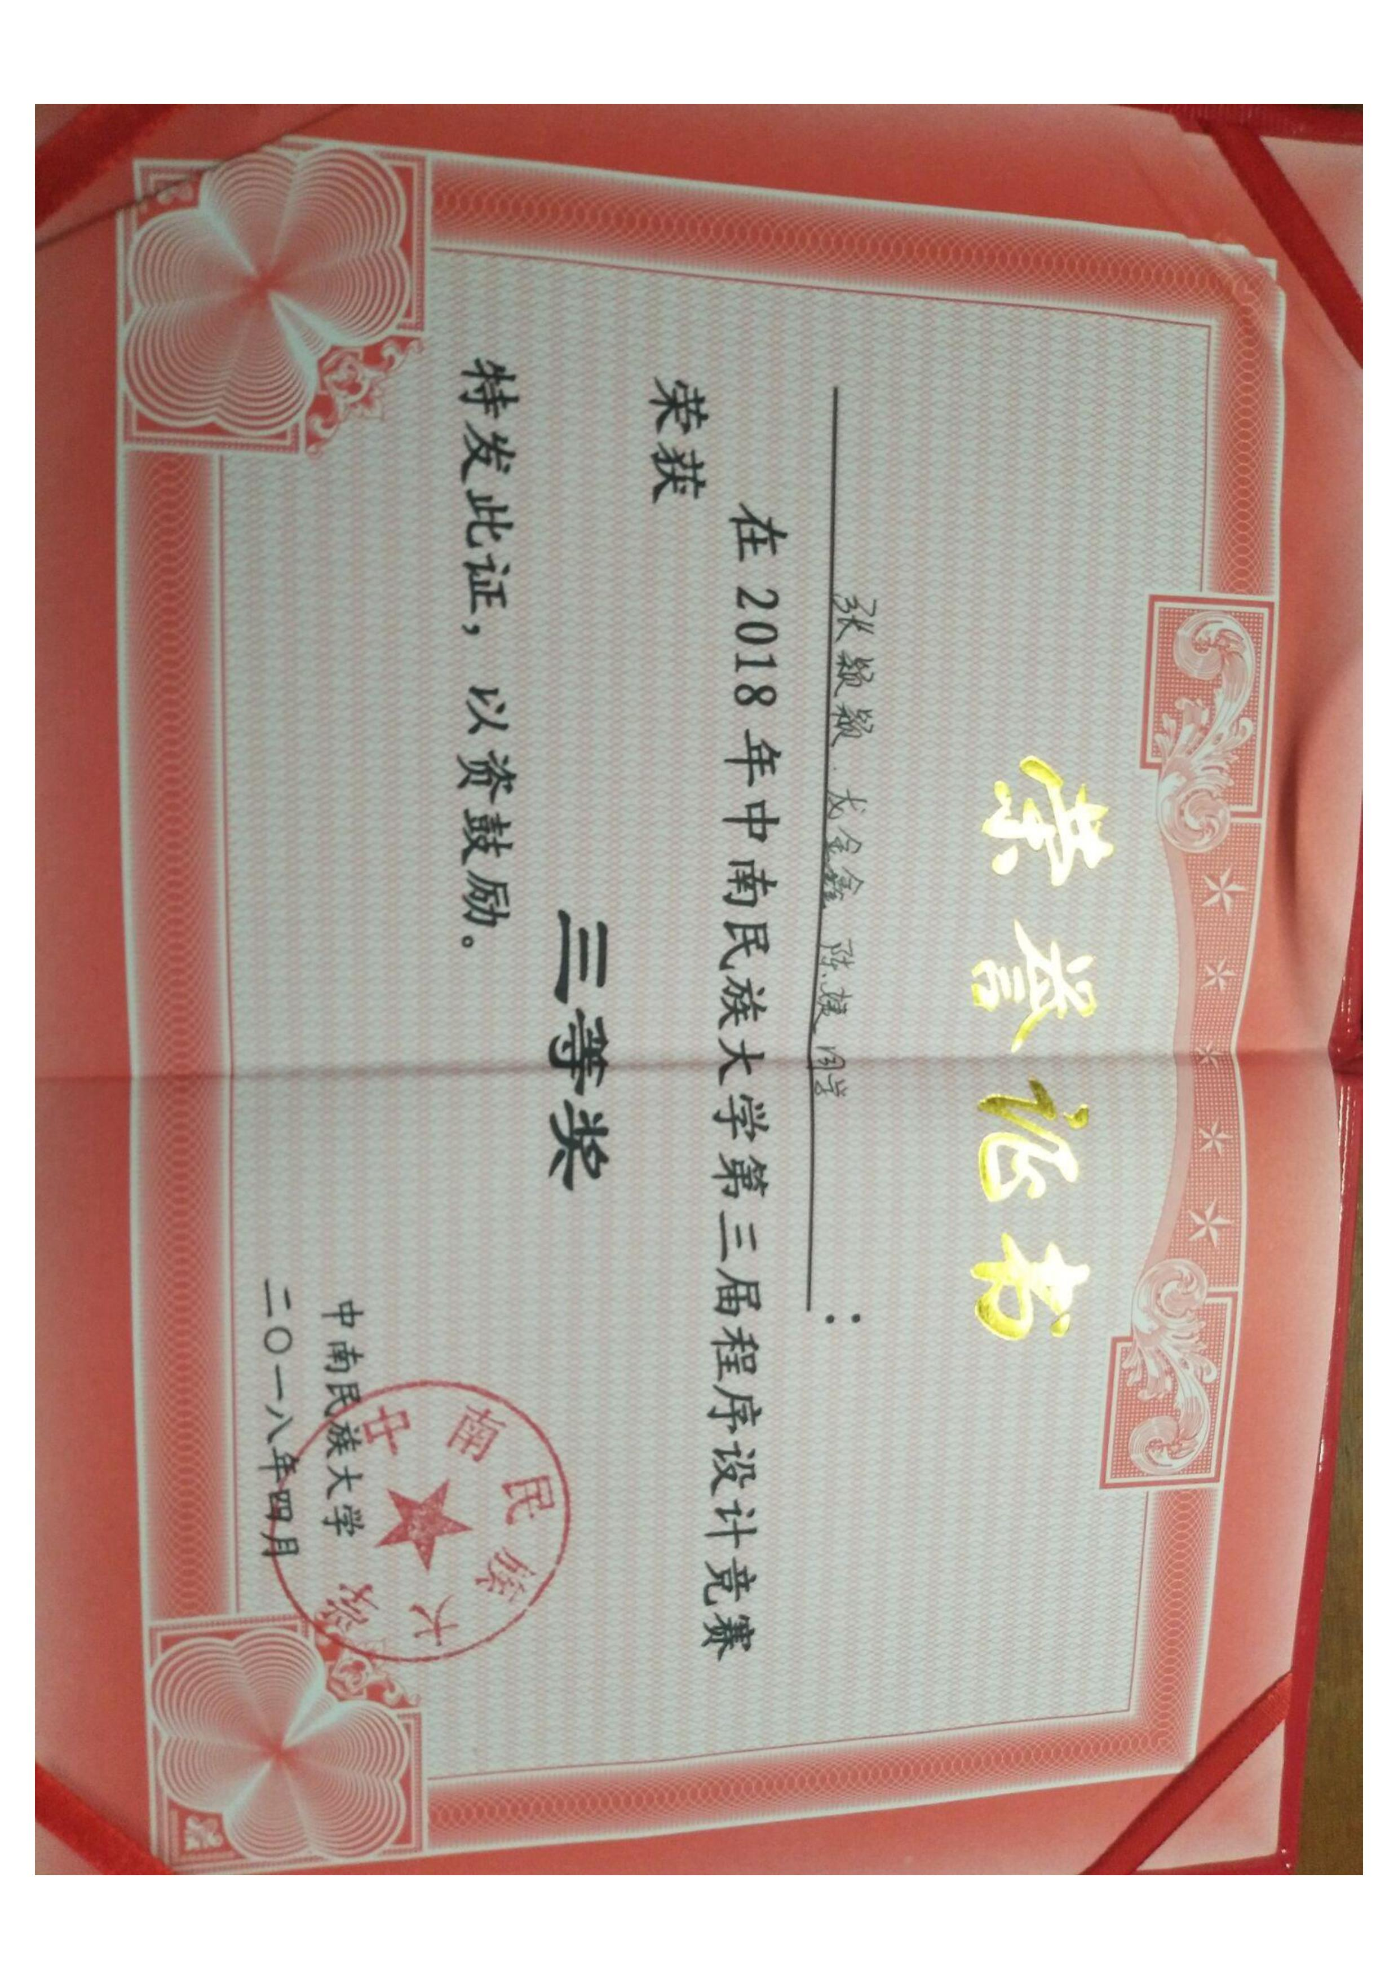

1. 2019年中南民族大学程序设计竞赛优秀奖

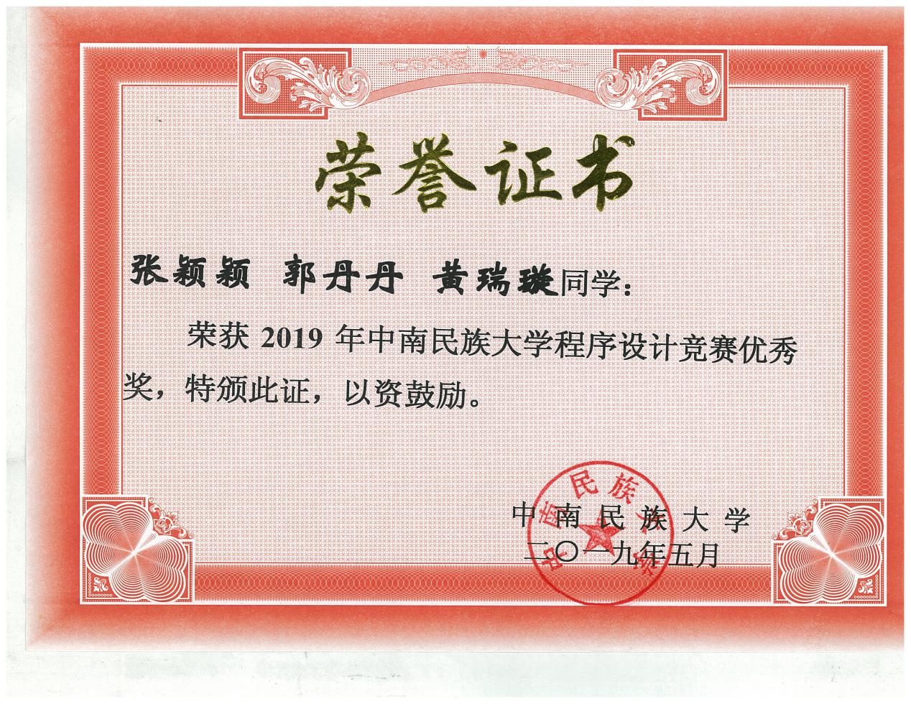

1. 蓝桥杯软件类C/C++程序设计大学B组省二等奖(获奖证书还没有发，只能先用蓝桥杯官网的截图证明了）

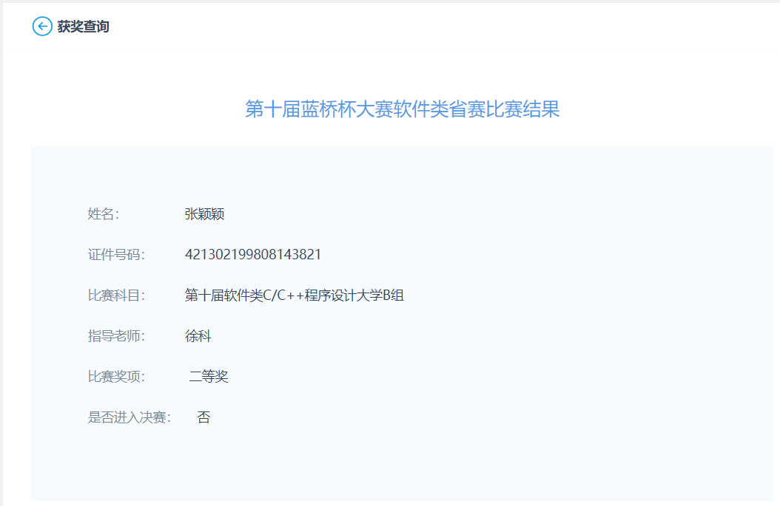

1. 2019年国际企业挑战赛全国三等奖

